**Информационный годовой отчет о проведении предметных недель**

**2024-2025 уч.год**

**КГУ "ОСШ села Ковыленка"**

В соответствии с планом методической работы школы, согласно графику, утвержденному директором школы, в целях развития интереса обучающихся к изучению образовательных предметов, расширения их кругозора, повышения интеллекта в школе были проведены предметные недели.

Цель проведения предметных недель: активизация педагогической и творческой инициативы учителей, обмен инновационным опытом работы. Задачи проведения предметных недель: - активизировать познавательную деятельность учащихся; - содействовать развитию творческих способностей; - выявить талантливых учащихся; - формировать ответственность за порученное дело, умение работать в коллективе; - воспитывать нравственно-эстетическое отношение к миру; - развитие познавательной активности учащихся; - формирование положительной мотивации к учению; - вовлечение всех детей в процесс обучения и воспитания, через занимательные формы проведения мероприятий. В течение 2024-2025 учебного года в школе прошли 12 предметных недель. Участие в предметных неделях приняли все обучающиеся 1 – 9-х классов.

**Первая неделя "Халықаралық тілдер күні" с 5-13 сентября.**

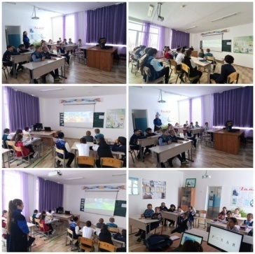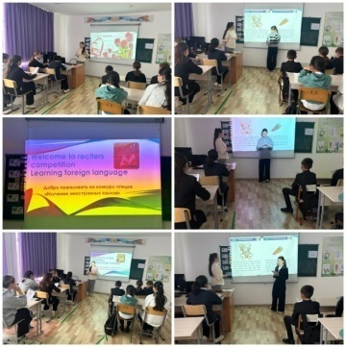

**15.11.2024** по плану декады проведен **«Английский кинотеатр»**

Просмотр мультфильмов в 3-6 классах прошел отлично.

Этот способ проведения урока дает детям практику «speaking”

А так же научит воспринимать аудио,видео информацию на английском языке.

Просмотр мультфильмов на английском языке — доступный способ потренировать восприятие речи на слух. В них обычно нет сложных конструкций и грамматики, фразы героев состоят из простой лексики. На уроках английского дети учат слова и выражения, а в фильмах слышат их с интонацией актера.

**Вторая неделя "Неделя физической культуры" с 14-23 октября.**

**Третья неделя "Истории"**

одна из форм организации обучения, которая должна быть связана с основным программным курсом обучения, углублять, дополнять его и тем самым повышать уровень образования учащихся, способствовать их развитию, расширять их кругозор.

Неделя истории способствует формированию интереса к изучаемому предмету, расширению исторических знаний учащихся. Большое значение играют современные информационные технологии, они могут оказать неоценимую помощь, как в подготовке, так и проведении недели истории и обществознания

Предметная неделя проводится в срок с 24по 31октября 2024г.

Организатором предметной недели является учителя истории: Бакишев Б Г и Жантасова А Б

Участниками предметной недели являются:

- все классные руководители с 5 по 9 классы;

- все ученики школы, изучающие предмет или образовательную область, по которым проводится предметная неделя

**Проводилось: *Конкурс исторических рисунков***Конкурс рисунков «Загадки Средневековья», 6-е классы

– **Исторические фильмы —Томирис 5-6 классы**

***Тар заман фильмі 5–9 сынып***

**Четвертая неделя "Полиглот"**

8 «Б» классе на тему «Past simple”

Цель урока:формировать умение применять простое прошедшее время в устной и письменной речи; способствовать развитию устной и письменной речи, памяти, произвольного внимания, наглядно-действенного мышления; воспитывать культуру поведения при фронтальной работе, индивидуальной и парной работе.

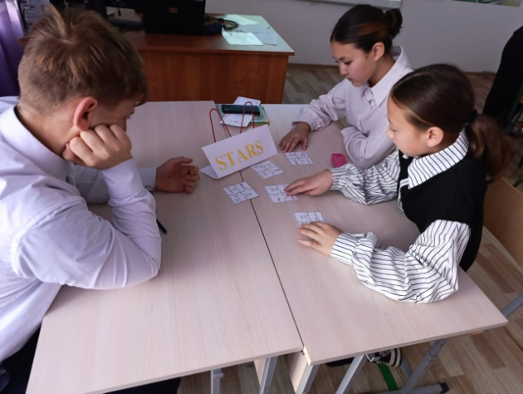

**Пятая неделя "Неделя классных руководителей"**

С учениками была проведена викторина, был показ презентационных памяток о безопасности, разданы буклеты о безопасности в интернете, в опасных местах, о безопасности в дорогах,транспортах и тд.

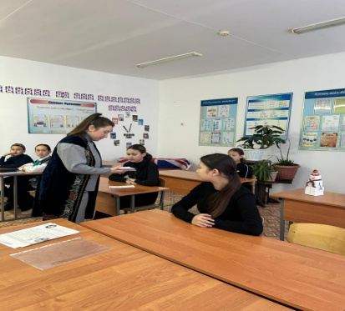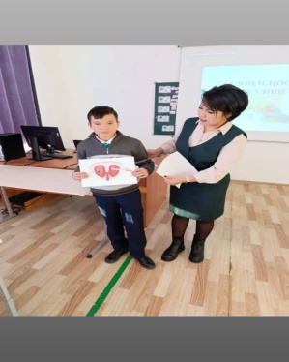

В начале недели прошел квест "Вредные привычки"

Писали о вреде вредных привычек.

**Шестая неделя "МИФ"**

Линейка «Открытие декады математики,

информатики и физики»

Фотосессия с учащимся.

МИФ апталығының естелік фотосессиясы.

Конкурс на лучшую «шпаргалку» по физике, на любую тему. «Крестиктер мен нөлдіктер» ойыны.

Открытый урок по математике «Текстовые задачи на совместную работу».

Викторина по информатике «Умники и умницы».

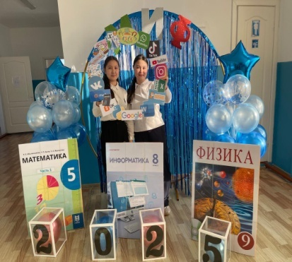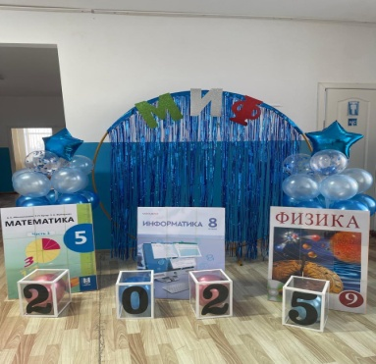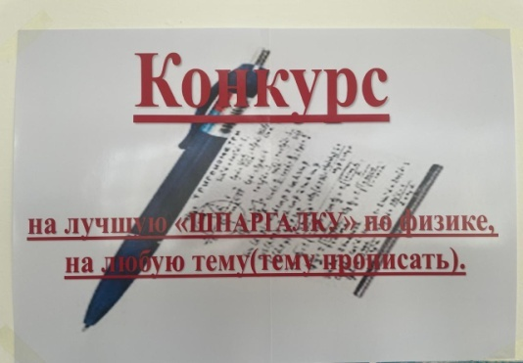

**Седьмая неделя "Творчества"**

**Восьмая неделя "Мастер слова"**

**Девятая неделя "Молодой специалист"**

**Десятая неделя "Неделя начальных классов"**

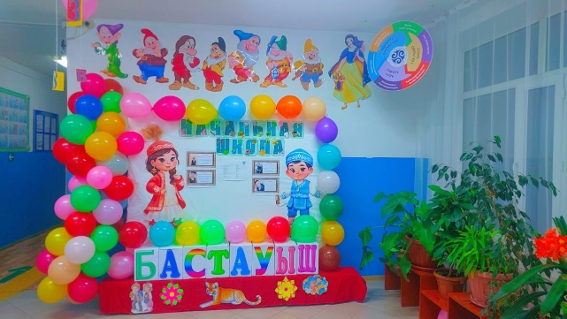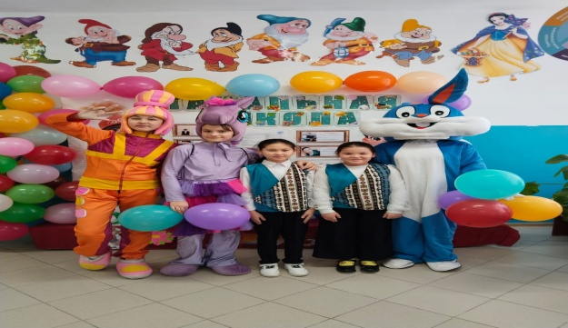

Был проведён конкурс рисунков на тему « Детство- весёлая пора!»

Все ребята приняли активное участие.

Игры на переменах: развивающая игра «Волшебный клубочек». Цель игры: как можно быстрее распутать нитки.

Ещё проводился конкурс на лучшую тетрадь по математике и русскому языку.Самыми аккуратными были тетради у Асылхана Аяна, Бакишевой Даяны, Ризиной Аяны и Айфольда Кирилла.

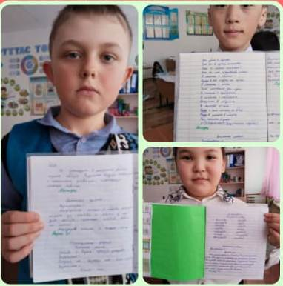

В заключительный день прошёл открытый урок по русскому языку «Её Величество Имя Существительное».

**Одиннадцатая неделя "Биология,химия,география"**

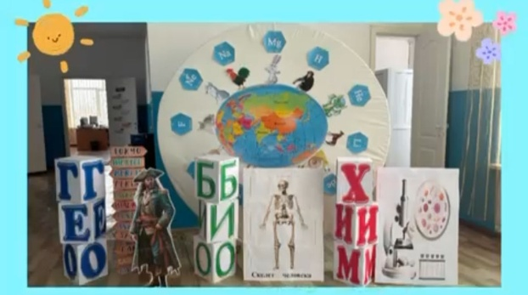

В течении недели прошел открытый урок,викторины и наглядные опыты.

**Двенадцатая неделя "Проект"**

Проведённые внеклассные мероприятия показывают желание преподавателей привнести в жизнь обучающихся школы яркие моменты, которые на уроках не всегда бывают, уместны, но значительно развивают интерес обучающихся к различным школьным дисциплинам. Каждое из мероприятий было по-своему интересным и полезным. Все преподаватели, учитывая возраст обучающихся, подобрали наиболее приемлемые формы и содержание мероприятий, многие из которых были подготовлены самими обучающимися. Многие мероприятия были подготовлены самими обучающимися, которые активно искали материал, отбирали нужную информацию, предлагали интересные формы подачи для остальных обучающихся. Педагоги, в ходе проведения предметных недель, показали высокий уровень методической подготовки, владение современными педагогическими технологиями, современными техническими средствами обучения. Рекомендации педагогам, полученные ими по итогам предметных недель в прошлом учебном году по размещению материалов на сайте школы и активному привлечению обучающихся к самостоятельному добыванию знаний для участия в предметных неделях и к организации предметных недель выполнены практически максимально, что говорит об определенной заинтересованности учителей при помощи необычной формы привлечь внимание обучающихся к изучению того или иного предмета. Все материалы по предметным неделям (сценарии, разработки мероприятий, самоанализы) оформлены в папках руководителей школьных методических объединений. Выводы: Предметные недели прошли на должном методическом уровне. В организацию и проведение мероприятий были вовлечены все учащиеся 1-11 классов. Планы предметных недель были выполнены полностью. Выбор материала для каждого мероприятия определялся возможностями учащихся, задания распределялись по степени трудности. Педагоги показали своё профессиональное мастерство, любовь к детям и своему предмету. Учителя-предметники проявили большую активность в организации и проведении мероприятия